ESERCITAZIONI
DI
DISEGNO TECNICO
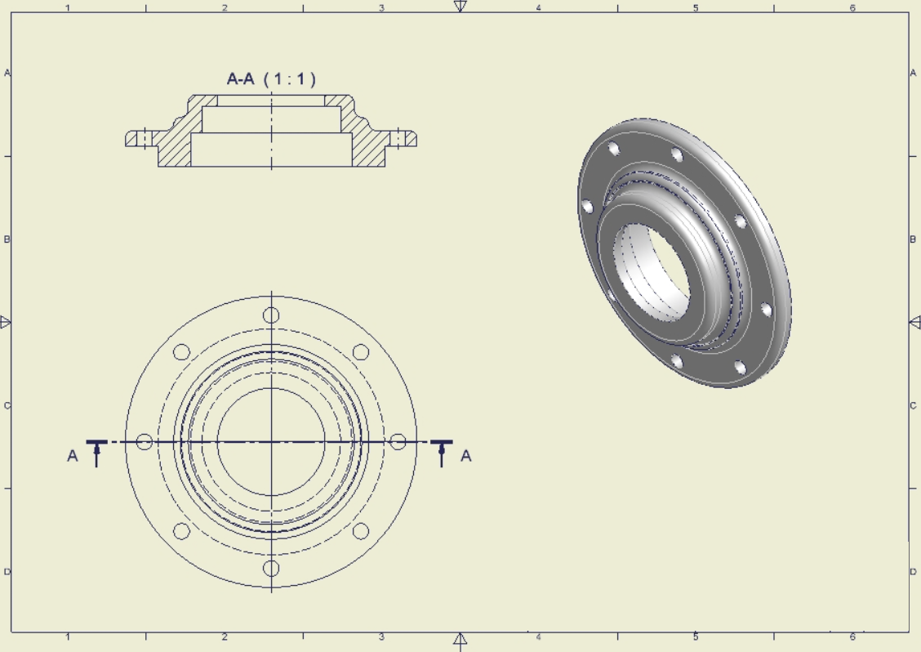
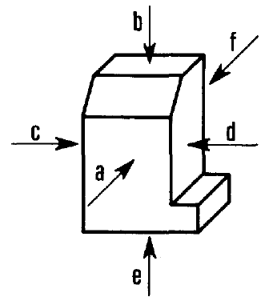
Proiezioni ortogonali metodo europeo (primo diedro)
Il metodo europeo consiste nel disporre la vista principale al centro, e tutte le altre viste dal lato opposto rispetto alla faccia che rappresentano: la vista di destra a sinistra, la vista di sinistra a destra, la vista dal basso in alto, la vista dall'alto in basso, la vista posteriore all'estrema destra o all'estrema sinistra.
Il principio che sottende la rappresentazione è di tipo proiettivo, cioè dipende dall'insieme di proiezioni e ribaltamenti che si rende geometricamente necessario per riportare tutte le viste sul piano del disegno.
Un disegno realizzato seguendo il metodo europeo non necessita di indicare il nome delle singole viste, perché esse sono già in reciproca relazione (vedi la figura a lato): è sufficiente riportare il relativo cartiglio nelle prossimità del disegno o, nel caso di un documento grafico, direttamente nel riquadro delle iscrizioni posto in basso a destra.
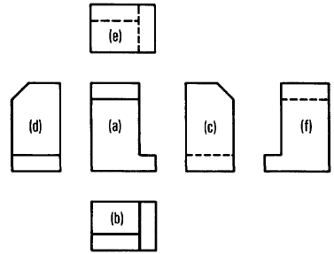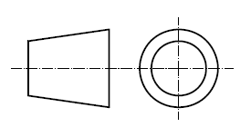

Proiezioni ortogonali metodo americano (terzo diedro)
Il metodo americano consiste nel disporre la vista principale al centro, e tutte le altre viste dallo stesso lato della faccia che rappresentano: si ottiene così sul piano del disegno una disposizione delle viste opposta a quella del metodo europeo.
Il principio che sottende la rappresentazione è di tipo intuitivo, ma non è utilizzato di frequente nella pratica professionale.
Un disegno realizzato seguendo il metodo americano non necessita di indicare il nome delle singole viste, perché esse sono già in reciproca relazione (vedi la figura a lato): è sufficiente riportare il relativo cartiglio nelle prossimità del disegno o, nel caso di un documento grafico, direttamente nel riquadro delle iscrizioni posto in basso a destra.
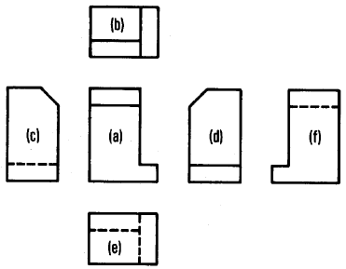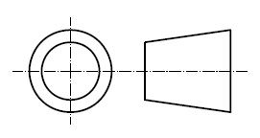
Proiezioni ortogonali metodo delle frecce
Il metodo delle frecce consiste nel contrassegnare ogni vista, ad esclusione di quella principale, con una lettera o un codice, che viene riportato in prossimità della freccia che indica la direzione ed il verso di osservazione dell'oggetto.
In questo caso, è fondamentale che lettere o codici di identificazione siano riportati in prossimità della vista, poste al di sotto o al di sopra del disegno. Le viste possono essere posizionate in ogni punto del foglio, ma non possono essere ruotate.
Il metodo non ha bisongo aggiungere alcuna indicazione o cartiglio di identificazione.
Il metodo delle frecce è particolarmente indicato quando nel documento grafico lo spazio disponibile non permette di utilizzare i metodi E ed A, ed è quindi conveniente posizionare con maggiore libertà le viste all'interno del foglio.
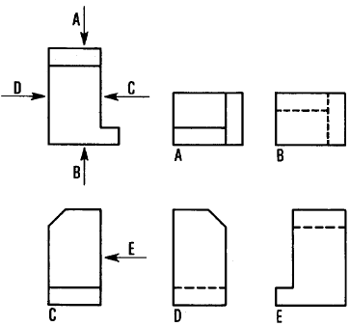
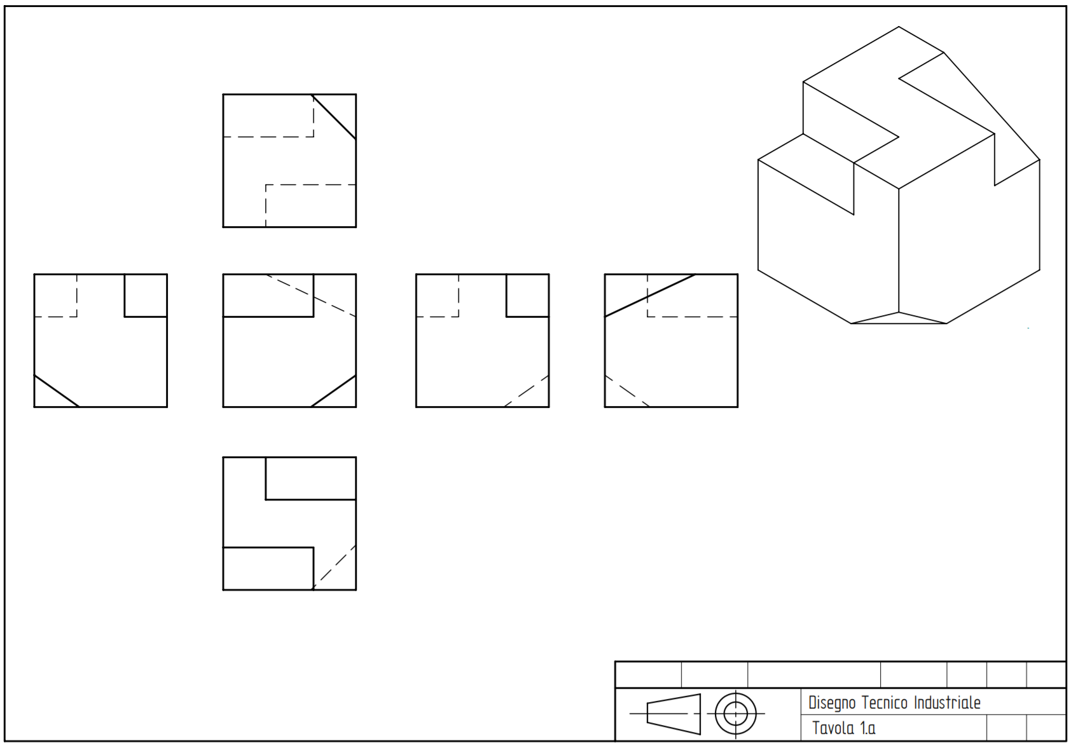
DISEGNARE LE 6 PROIEZIONI ORTOGONALI
dimensioni a piacere mantenendo le proporzioni
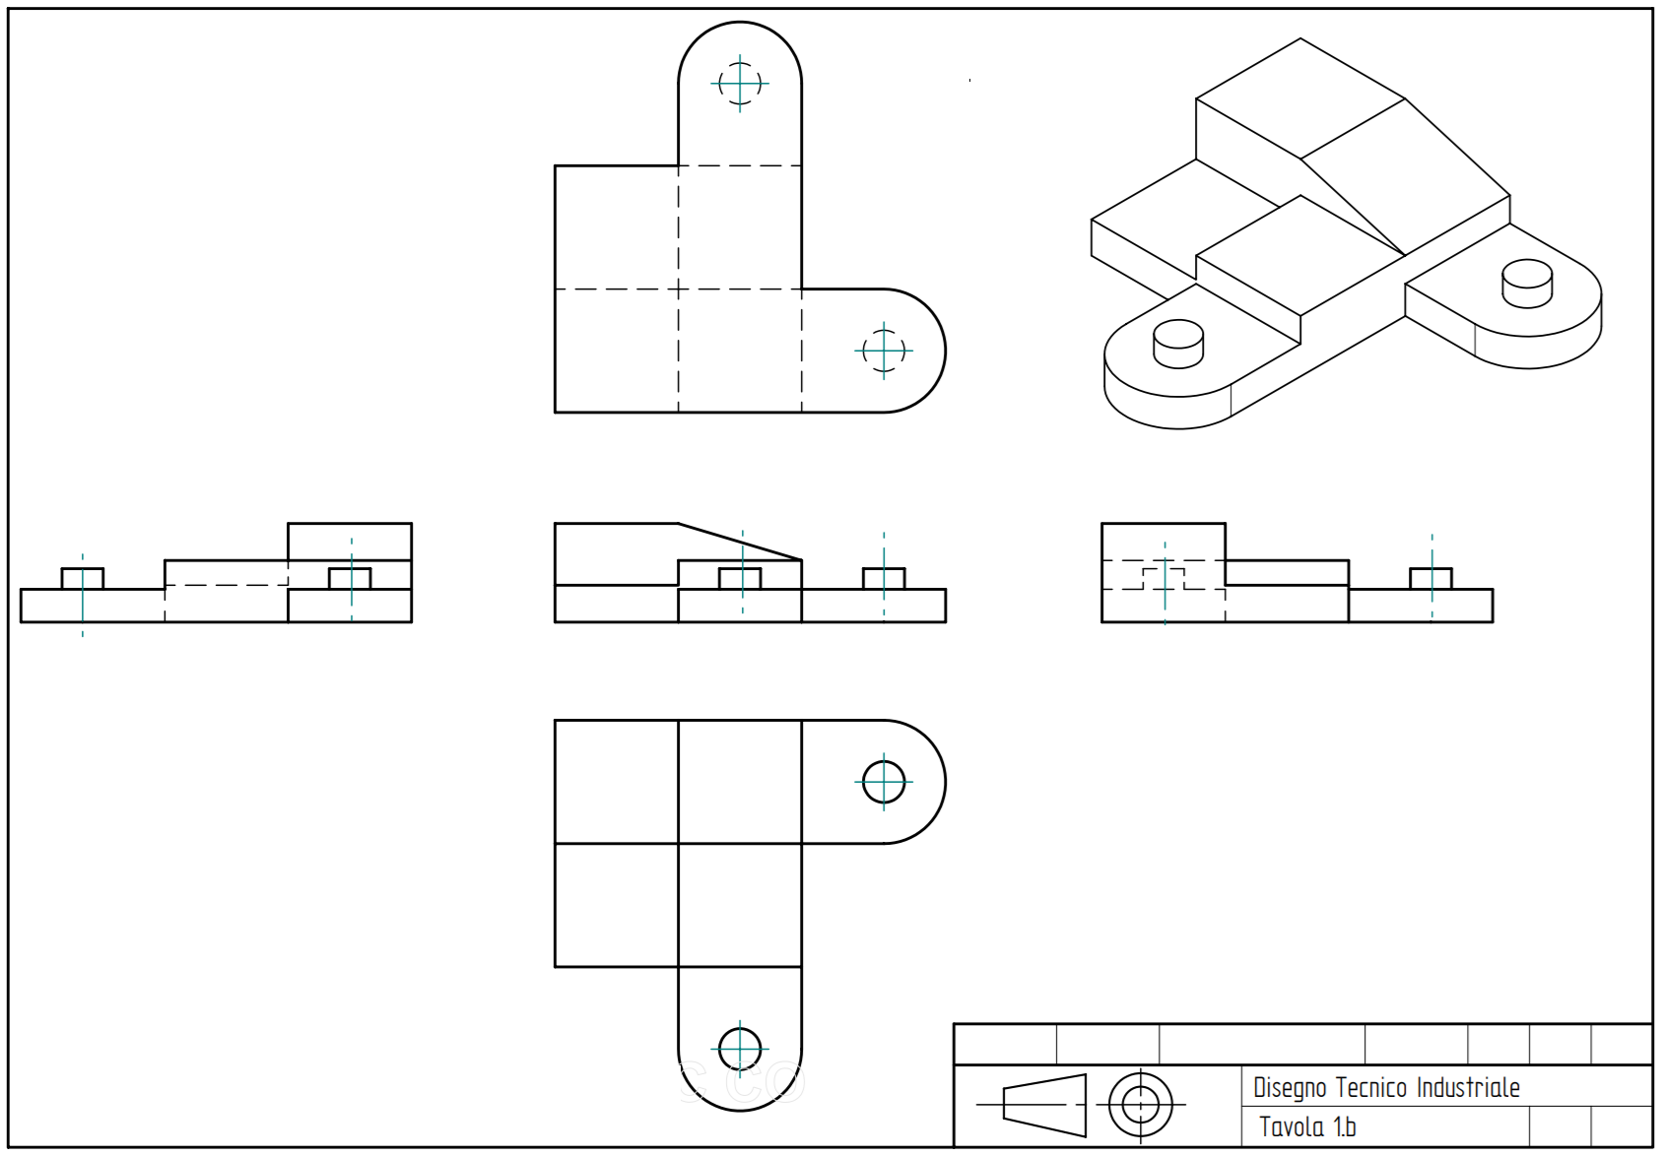
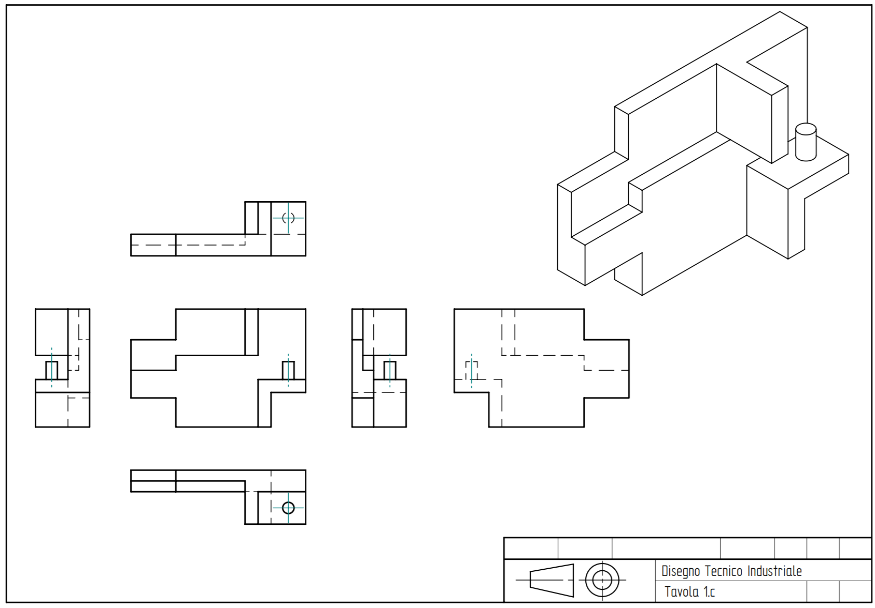
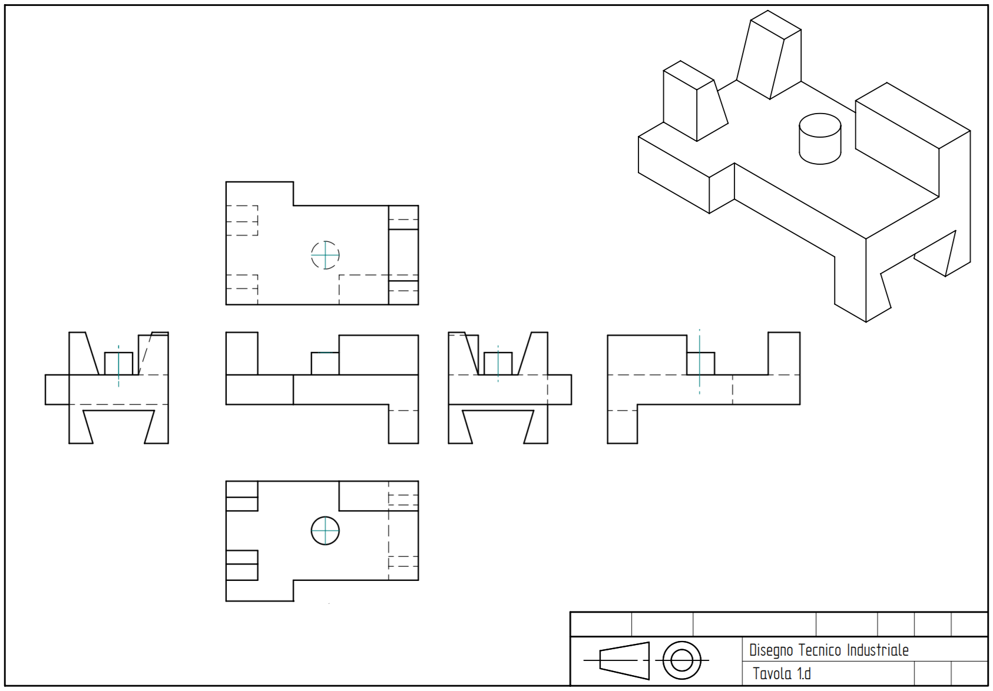
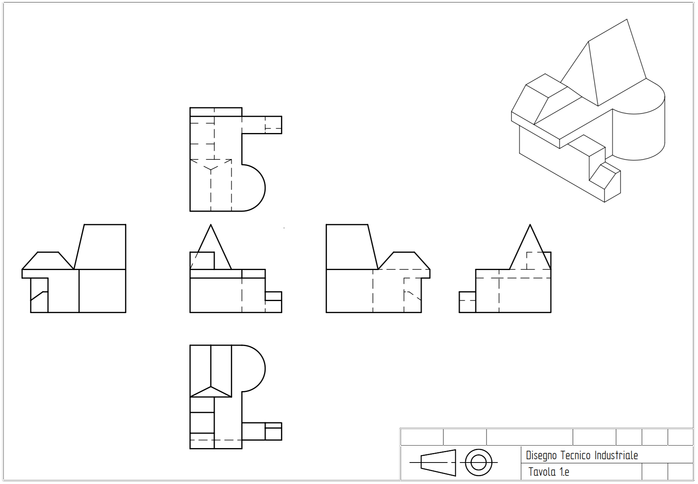
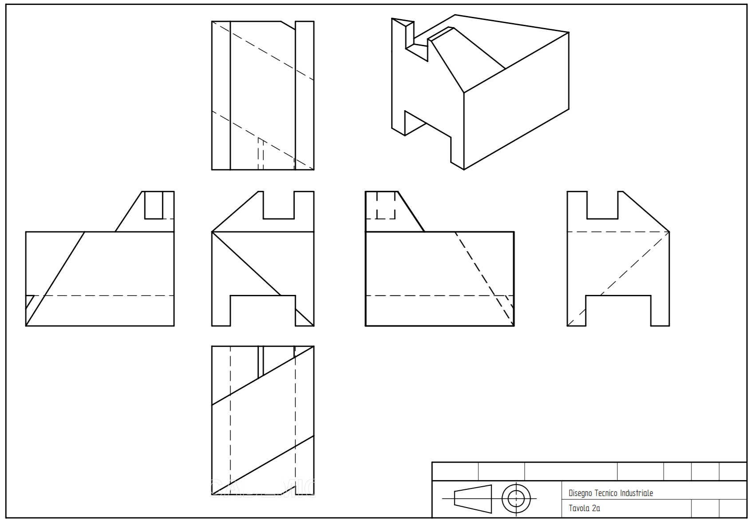
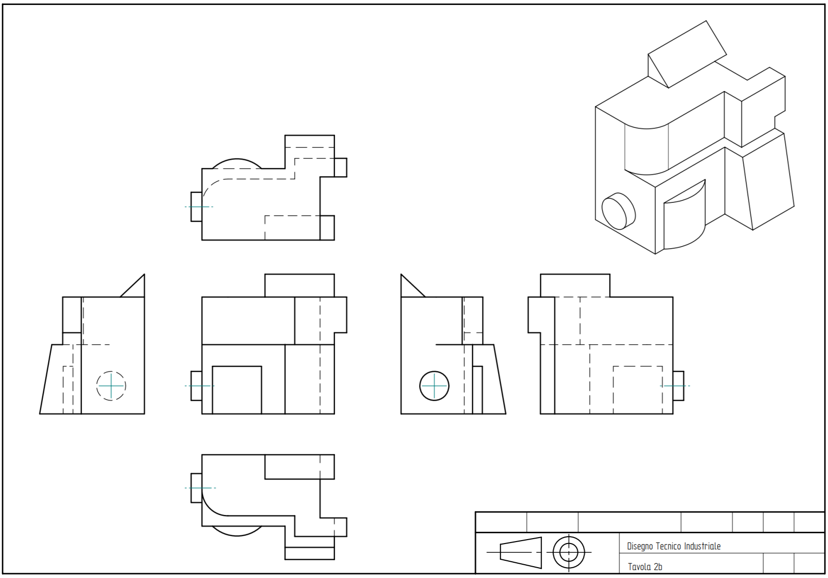
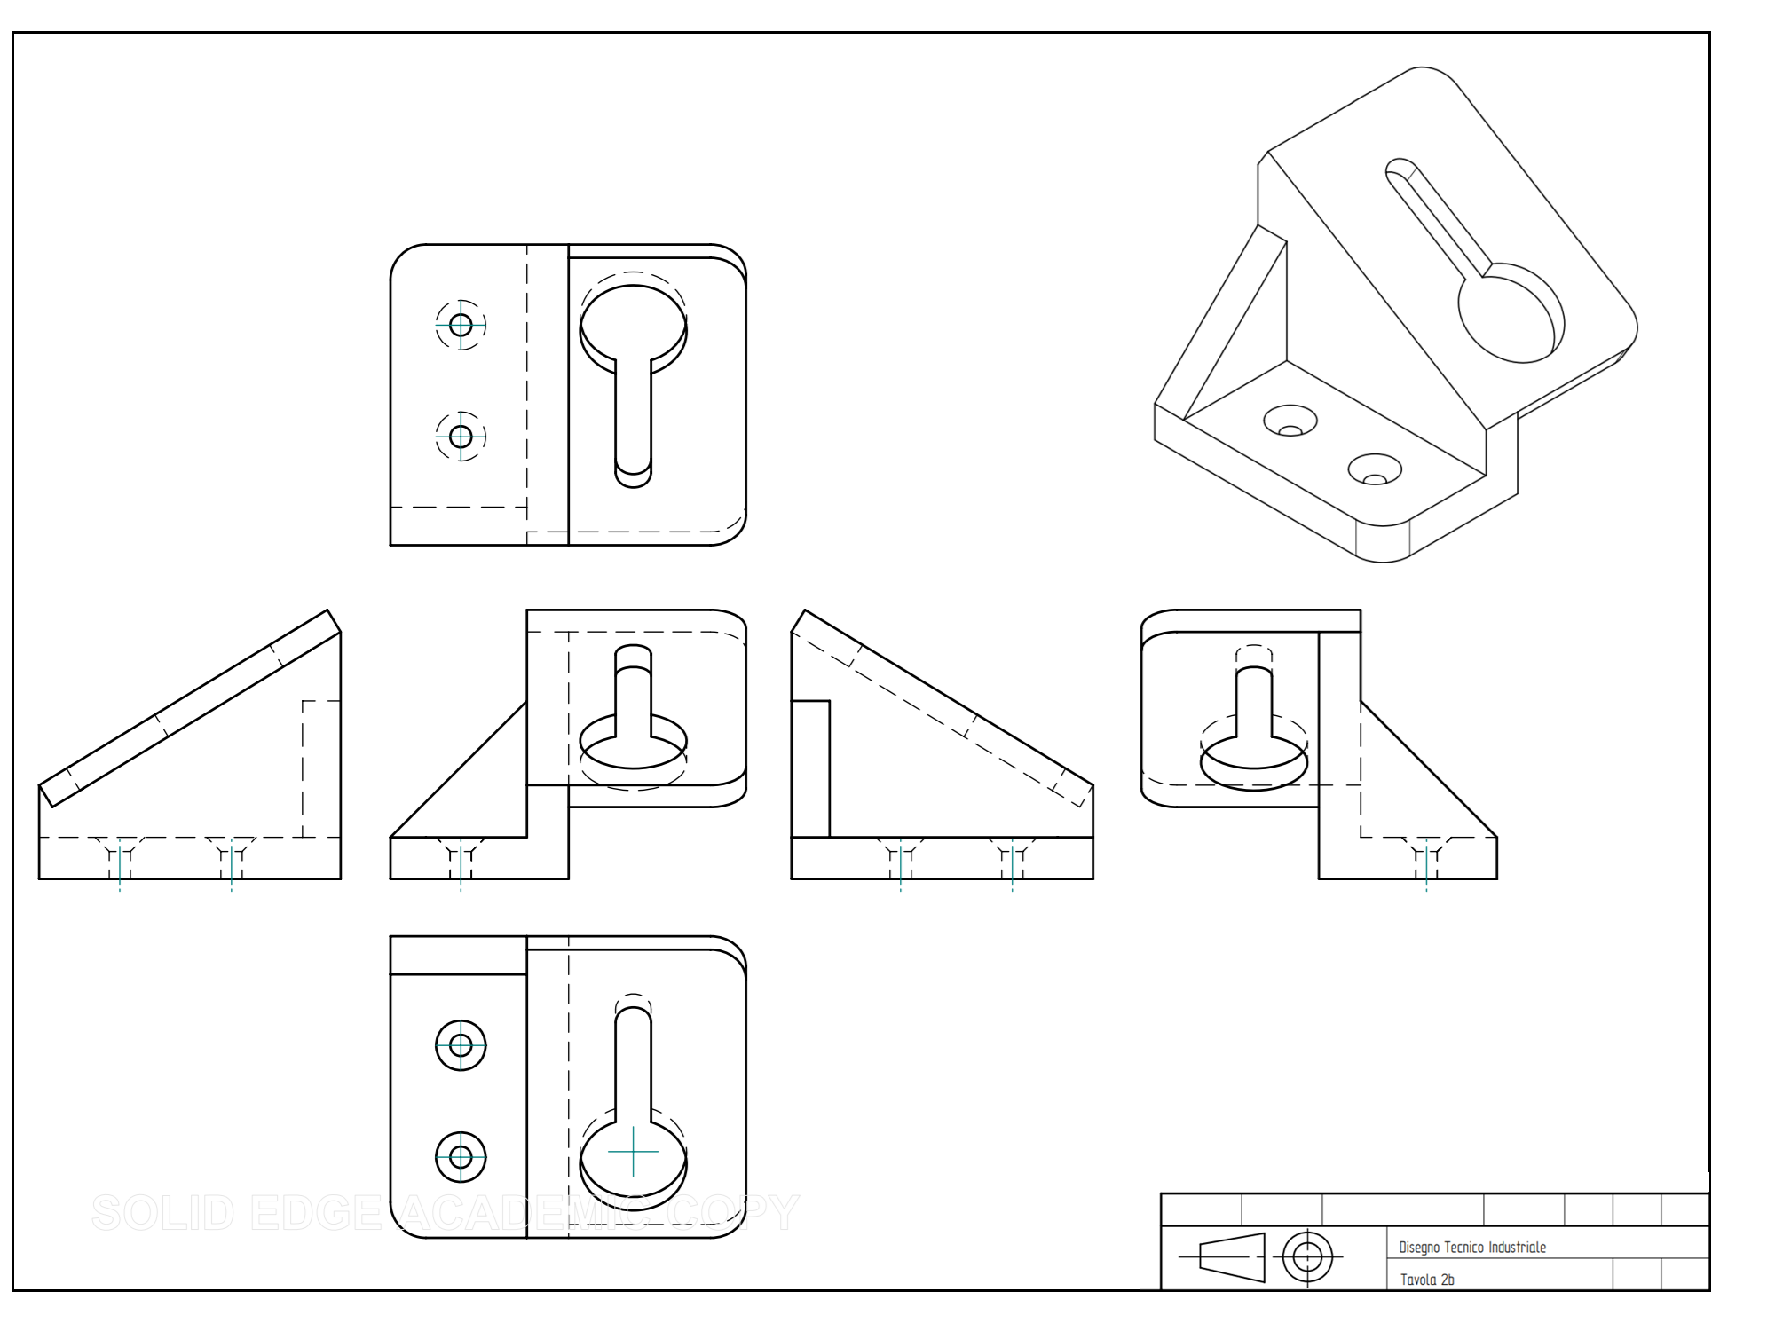
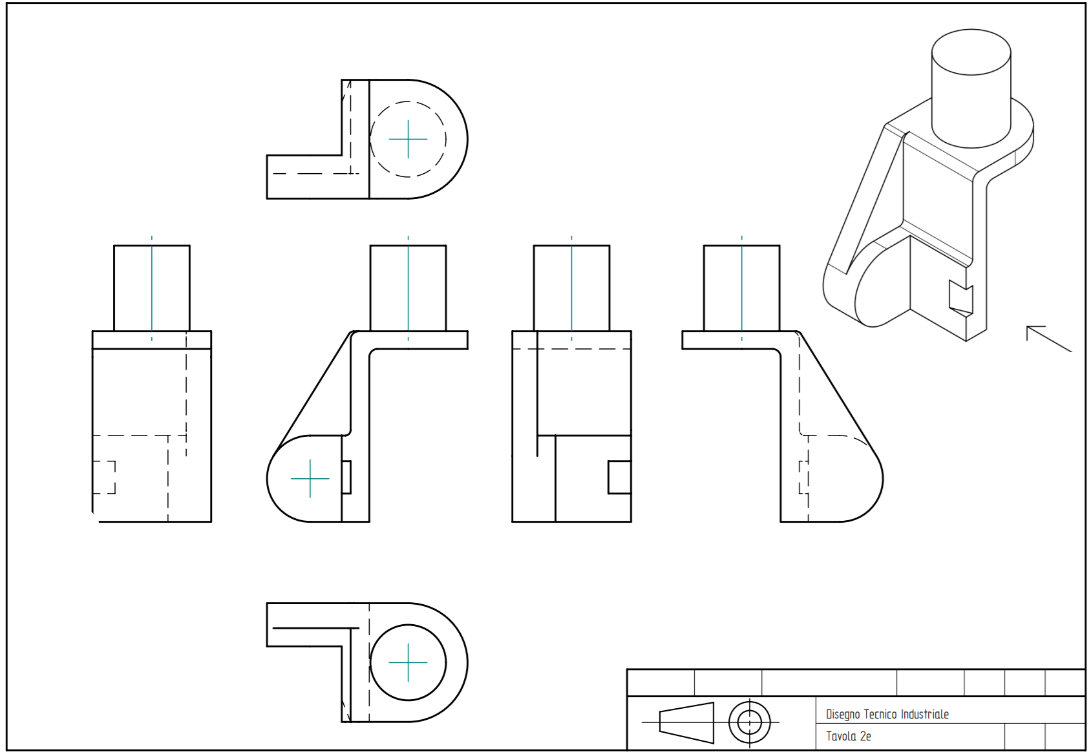
ESERCITAZIONI DI DISEGNO TECNICO METODO PRIMO DIEDRO
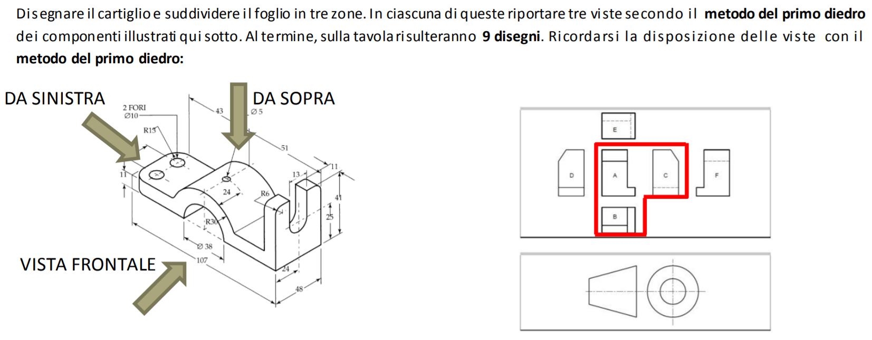
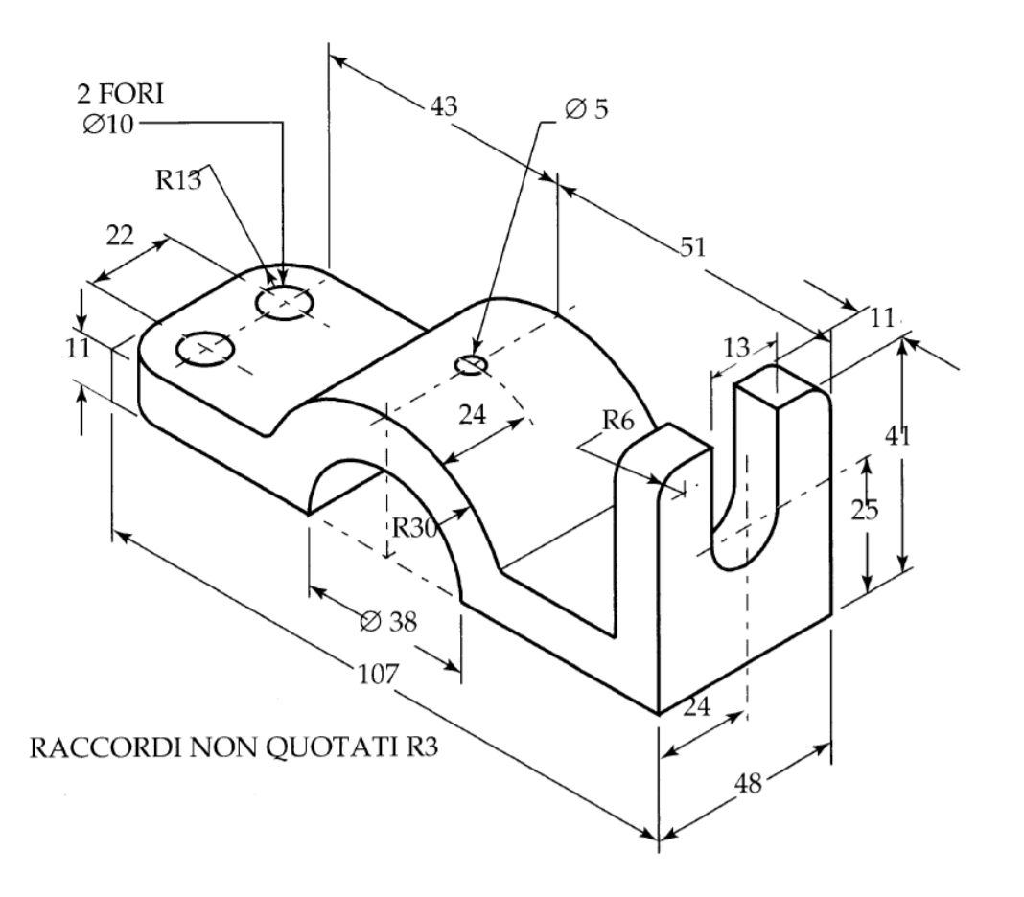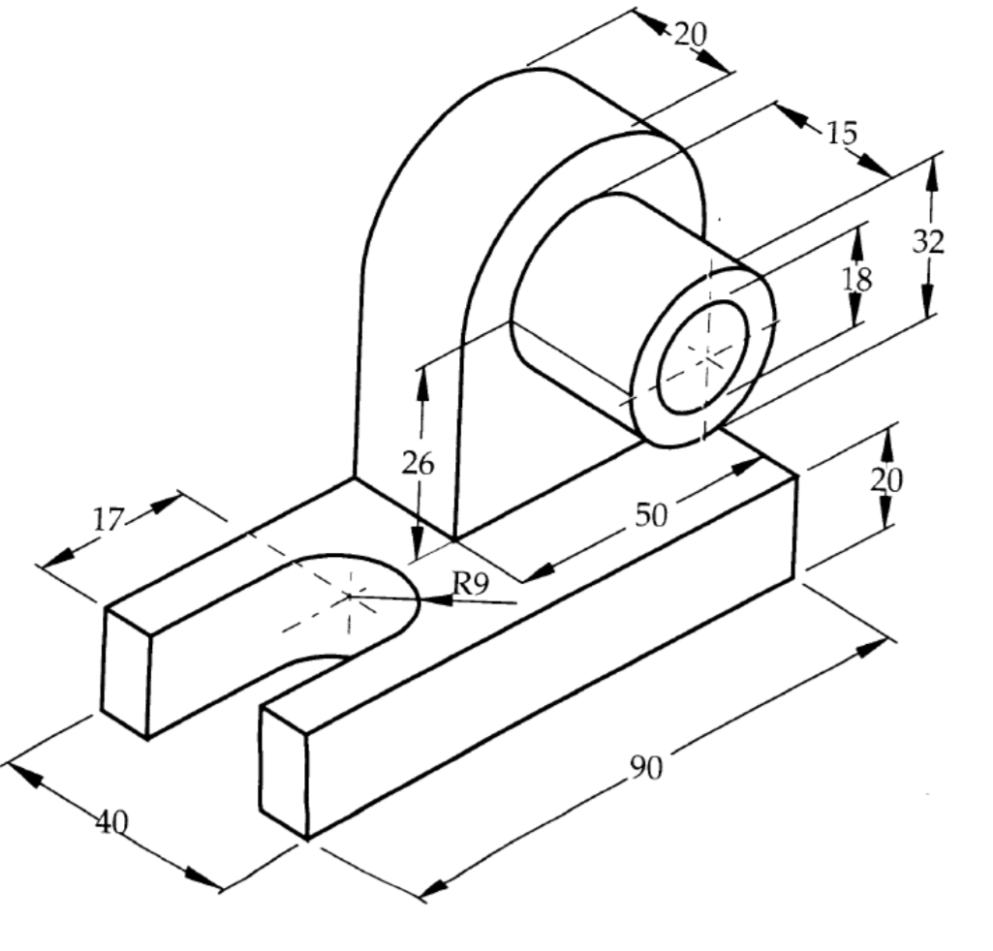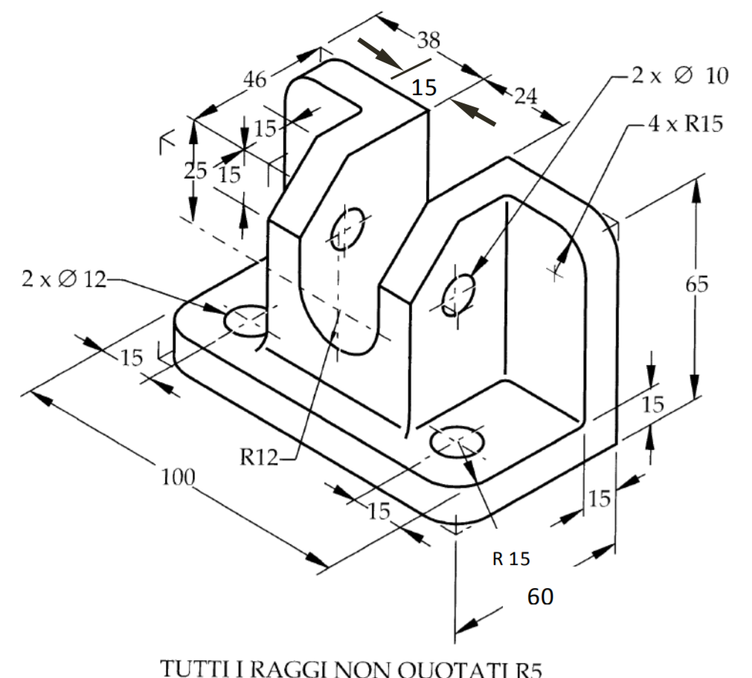
ESERCIZIO
1
ESERCIZIO
2
ESERCIZIO
3

ESERCITAZIONI DI DISEGNO TECNICO METODO TERZO DIEDRO

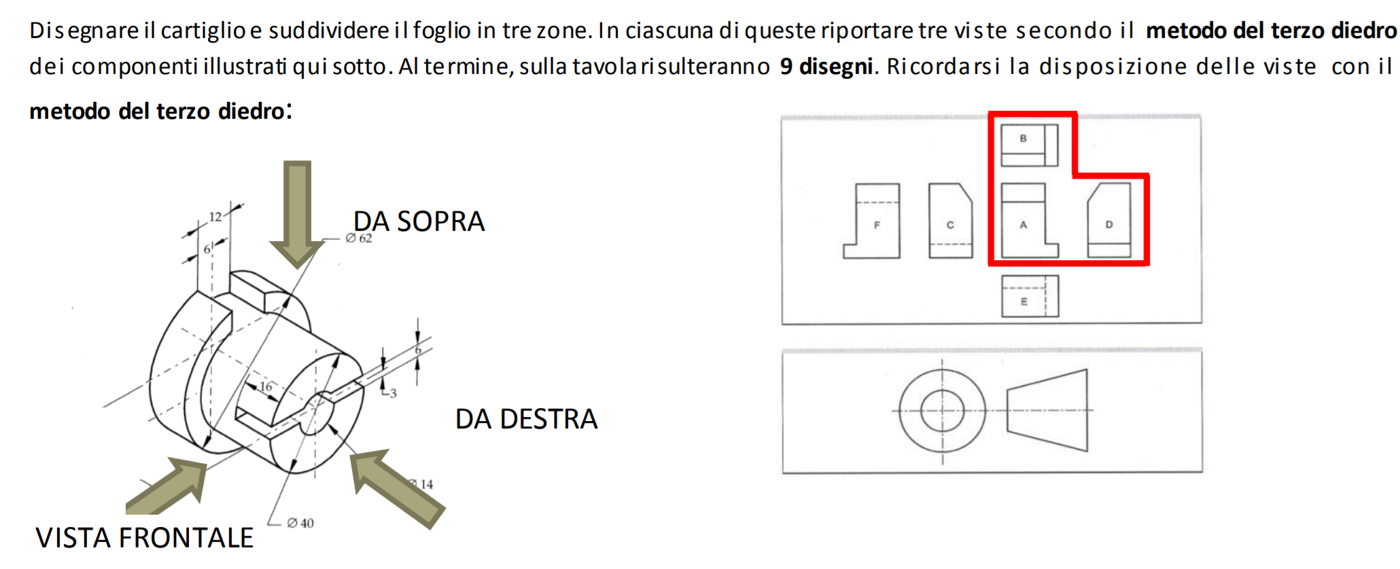
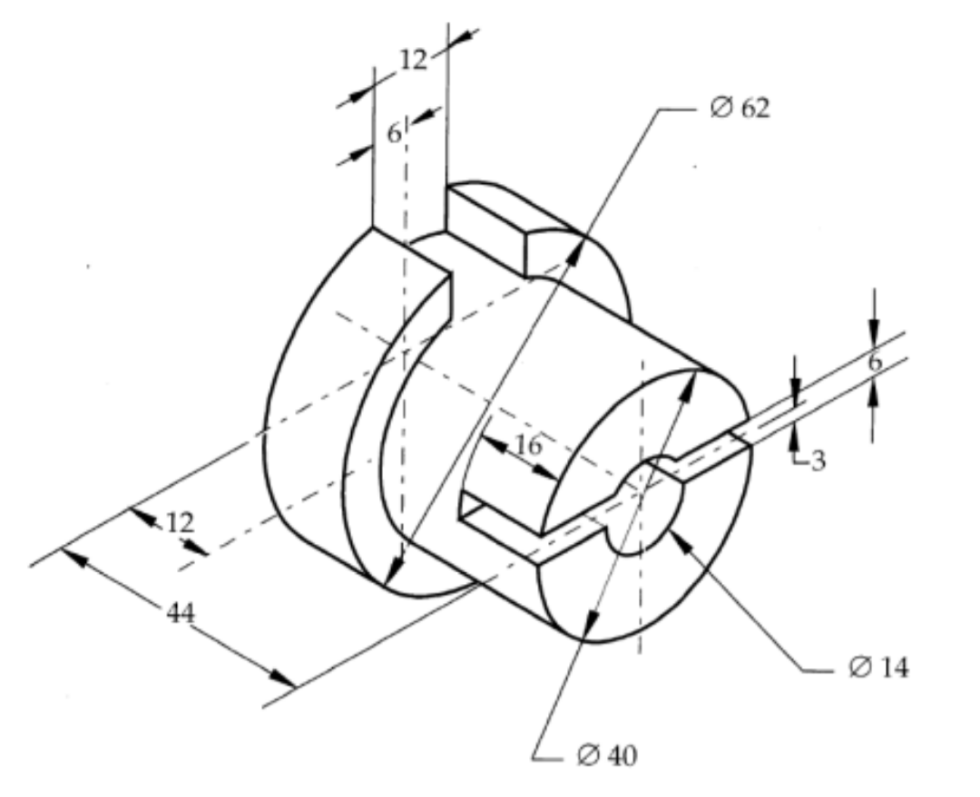
ESERCIZIO
4
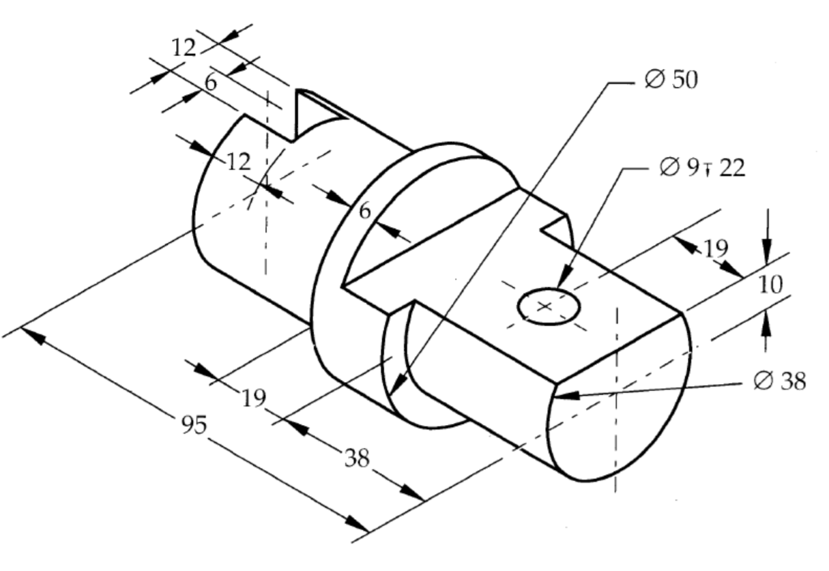
ESERCIZIO
5
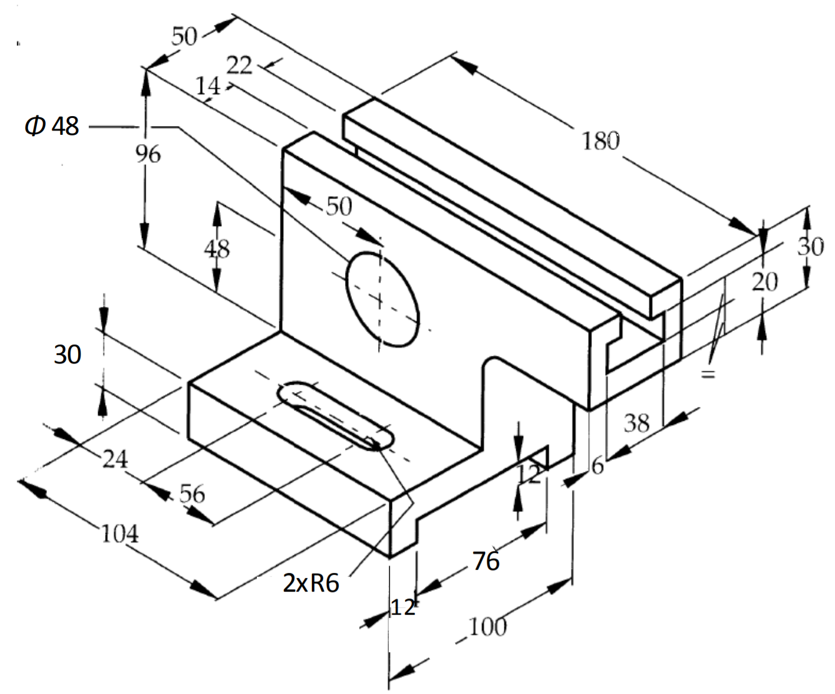
ESERCIZIO
6

